CENTRE AFRICAIN POUR LES APPLICATIONS  DE LA METEOROLOGIE AU DEVELOPPEMENT | 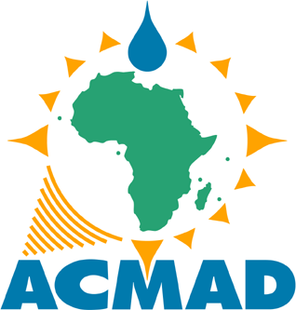 |  | AFRICAN CENTRE OF METEOROLOGICAL APPLICATIONS FOR DEVELOPMENT
Institution Africaine parrainée par la CEA et l’OMM |  | African Institution under the aegis of UNECA and WMO

N° /ACMAD/DG Niamey, le 22 décembre 2021
/-))

Monsieur le Directeur de la Météorologie Nationale et Représentant Permanent de la République du Niger auprès de l’Organisation Météorologique Mondiale (OMM)

NIAMEY- NIGER
Objet : Développement de la prévision basée sur les impacts et l’alerte précoce en Afrique
au Centre Africain des Applications de la Météorologie au Développement

Monsieur le Directeur et Représentant Permanent,

J’ai l’honneur et le plaisir de me référer au troisième pilier de la Stratégie révisée et adoptée par la Conférence Ministérielle Africaine sur la météorologie portant sur l’’amélioration des services notamment les systèmes d’alerte précoce en Afrique. Ce pilier est une réponse aux résultats du rapport du Groupe Intergouvernemental sur l’Evolution du Climat montrant l’accélération en fréquence et en intensité des phénomènes météorologiques extrêmes et sévères dans le monde et en particulier en Afrique.

Je me réfère également à la stratégie et au plan d’Action de l’Afrique pour la mise en œuvre du cadre de Sendai pour la Reduction des Risques de Catastrophes en Afrique adoptés par la Conférence des ministres en charge des catastrophes de l’Afrique avec la préparation, l’alerte et l’action précoce comme axe majeur d’intervention.
.
Le centre ACMAD, la Commission de l’Union Africaine et le Bureau des Nations Unies pour la Reduction des Risques de Catastrophes collaborent pour la mise en place d’un système continental, intégré et opérationnel pour l’alerte précoce multirisque. Un Centre continental de veille multi-aléas a été mis en place au centre ACMAD cette année 2021 afin de fournir des avertissements en appui à la gestion des catastrophes sur le continent. Ces avertissements seront fournis en priorité a la salle technique d’appui aux opérations d’urgence mis en place à la Commission de l’Union Africaine à Addis Abeba en 2021 également.

Deux briefings hebdomadaires à partir de 17heures chaque lundi et jeudi puis un briefing mensuel chaque fin de mois seront organisés à partir de janvier 2022.

Aussi, j’ai le plaisir de porter à votre attention que l’ACMAD souhaite la participation de vos experts désignés à ces événements qui seront virtuels mais aussi physiques au centre ACMAD.

A toutes fins utiles, vos services pourront prendre contact avec M. Godefroid NSHRIMANA de l’équipe de prévision à l’ACMAD au +227 90 60 94 16 / n.godefroid@acmad.org avec copie à dgacmad@acmad.org.

En vous réitérant la disponibilité de l’ACMAD à consolider sa collaboration pour la modernisation de nos services aux populations face aux changements climatiques, je vous prie d’agréer Monsieur le Directeur et Représentant Permanent, les assurances de notre haute considération.

Le Directeur Général

André KAMGA FOAMOUHOUE

